«Путешествие по сказкам»
Развлечение с детьми раннего возраста

Разработчик:
воспитатель: Романцова В.А.

г. Краснотурьинск
2021

Цель: cоздание у детей положительных эмоций, радостного настроения.
Задачи:
- формировать у детей интерес к театрализованной деятельности;
- развивать способность понимать текст и выполнять соответствующие движения по образцу;
-обогатить жизнь детей в детском саду яркими впечатлениями;
-воспитывать нравственно-эстетические качества личности;
-воспитывать самостоятельность, активность, организованность, доброжелательное отношение друг к другу;
-воспитывать желание сопереживать персонажам сказки;
-воспитывать дружеские взаимоотношения, культуру поведения и любовь к народным сказкам.

Ход развлечения
Звучит музыка Дашкевича «В гостях у сказки»
(Дети вместе с воспитателем по дорожке входят в зал под музыку)
Воспитатель: Ребята, мы пришли на сказочную полянку. Посмотрите сколько гостей! Давайте поздороваемся с гостями.
Дети: Здравствуйте!
Воспитатель: Мы с вами оказались на сказочной полянке, где много разных сказок. А хотите узнать какие это сказки?
Дети: Да.
Воспитатель: А чтобы попасть в гости к сказкам, нужно прокатиться на волшебной карусели (воспитатель предлагает взять ленточку каждому ребенку)
Еле, еле, еле, еле, закружили карусели,
Карусель кружись, кружись - в доброй сказке очутись!!!
(Дети повторяют слова вместе с воспитателем. Звучит музыка.)

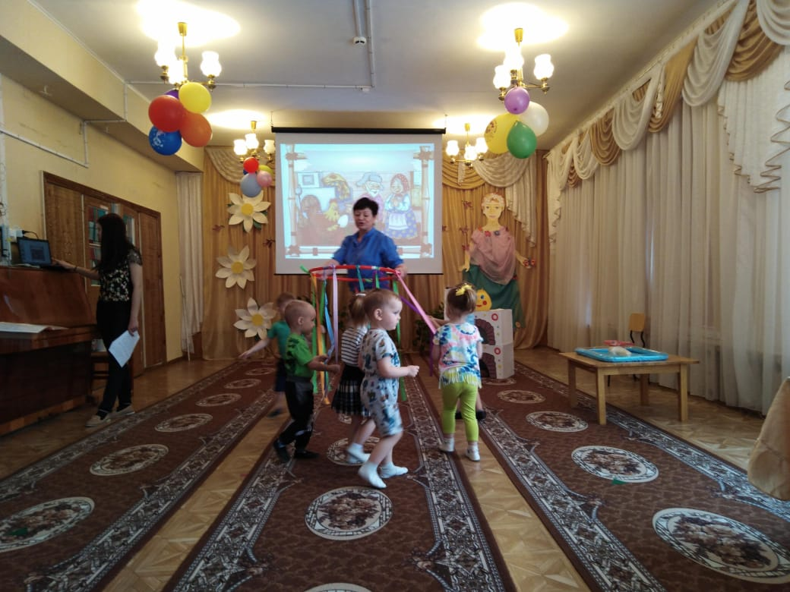

Слайд 1 Сказка: «Три медведя»
(Дети услышали плач медвежонка) (Медвежонок – ребенок подготовительной группы)

Возле домика (декорация) за столом сидит медвежонок и плачет, на столе стоят три чашки, три тарелки, вокруг стола – три стула.
Воспитатель: Ой, ребята, а давайте подойдем поближе, и посмотрим, кто это плачет?
Дети: Медвежонок! (показывают на медвежонка)
Воспитатель: Давайте спросим у медвежонка, почему он плачет.
Что ты плачешь медвежонок?
Медвежонок: Маша всю кашу съела и убежала к бабушке и дедушке (плачет).
Воспитатель: Ребята, Мишутка остался голодный. А вы знаете, что Мишутка любит кушать?
Дети: Грибы, ягоды (Ответы детей).
Воспитатель: Молодцы правильно ребята. Мишутка любит мед, ягоды, грибы… А давайте мы ему ягод и грибов соберем!?
Дети: Давайте.
Воспитатель: ( Обращается к Мишутке) Да ты не плачь Мишутка, не плачь маленький. Мы тебе грибов и ягод насобираем, голодным не останешься!
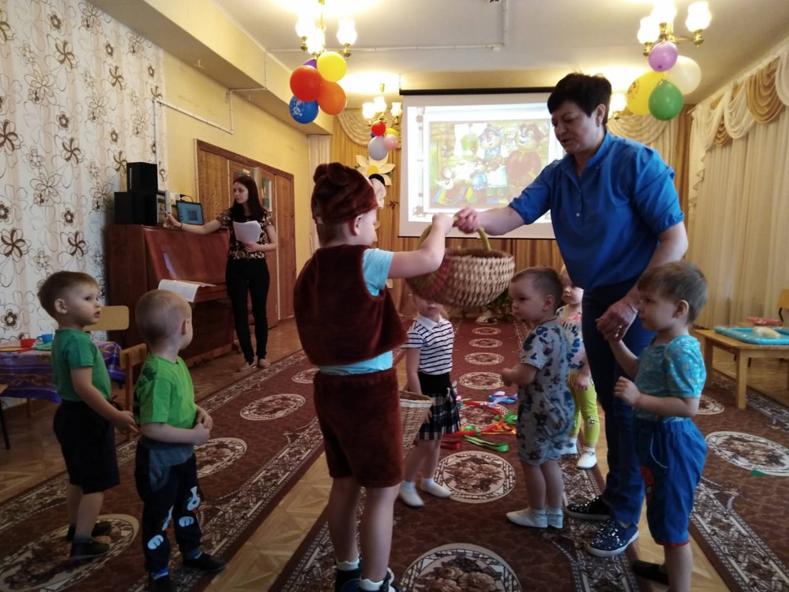
Игра «Соберем грибочки и ягодки» (под музыку)
Дети собирают грибы и ягоды, которые заранее разложил воспитатель.
Медвежонок: Спасибо ребята (гладит себя по животу), вы такие молодцы.
Много собрали грибов и ягод! А давайте теперь поиграем!
Подвижная игра
Медвежонок: Спасибо ребята, накормили, поиграли, а мне пора к папе и маме. До свидания!
Дети: До свидания!
Воспитатель. Молодцы, ребята, накормили Мишутку, поиграли с ним. А нам пора продолжить наше сказочное путешествие! Садитесь в волшебную карусель!
Еле, еле, еле, еле, закружили карусели,
Карусель кружись, кружись - в доброй сказке очутись!!!
(Дети произносят слова вместе с воспитателем)
Слайд 2 Сказка: «Курочка Ряба»
(Ширма, воспитатель с игрушками бибабо: бабушка, и дедушка, курочка в гнезде).
Воспитатель: Ой, смотрите, домик! Ребята кто это сидит возле домика?
Дети: Бабушка, дедушка и курочка! (бабушка и дедушка плачут).
Воспитатель: Ребятки, а давайте спросим, почему дедушка и бабушка плачут?
Воспитатель задаёт детям вопросы по сказке (помогает с ответом).
Бабушка: Снесла курочка яичко не простое, а золотое, а оно разбилось.
Воспитатель: Ребята, что курочка Ряба обещала дедушке и бабушке?
Дети: Что снесёт другое яичко – простое.
Воспитатель: Правильно, молодцы! Ребята, а вы хотите порадовать дедушку с бабушкой?
Дети: Да!
Воспитатель: А давайте покажем, как мы умеем танцевать!
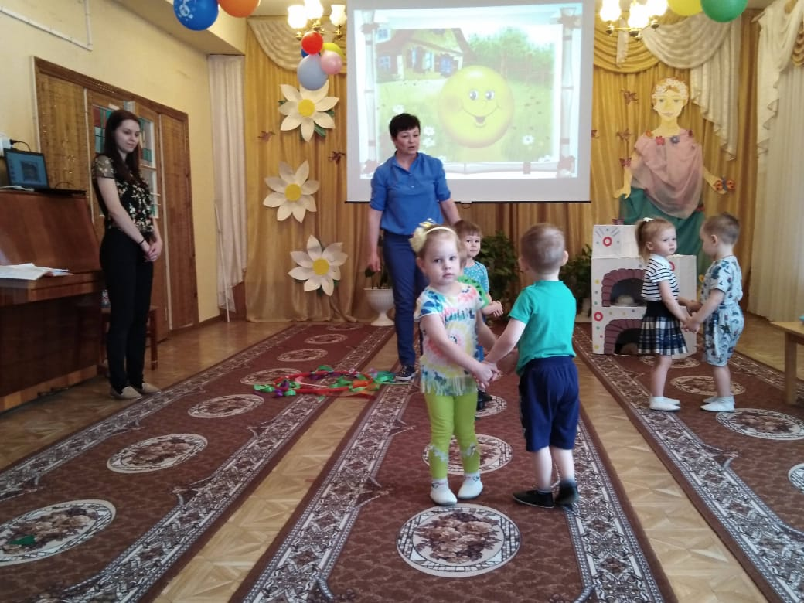

Воспитатель: Славно мы повеселились, дедушку с бабушкой порадовали! Молодцы! А нам пора продолжить наше путешествие. Садитесь в волшебную карусель!
Еле, еле, еле, еле, закружили карусели,
Карусель кружись, кружись - в доброй сказке очутись!!!
(Дети произносят слова вместе с воспитателем)

Слайд 3 Ска зка «Колобок»
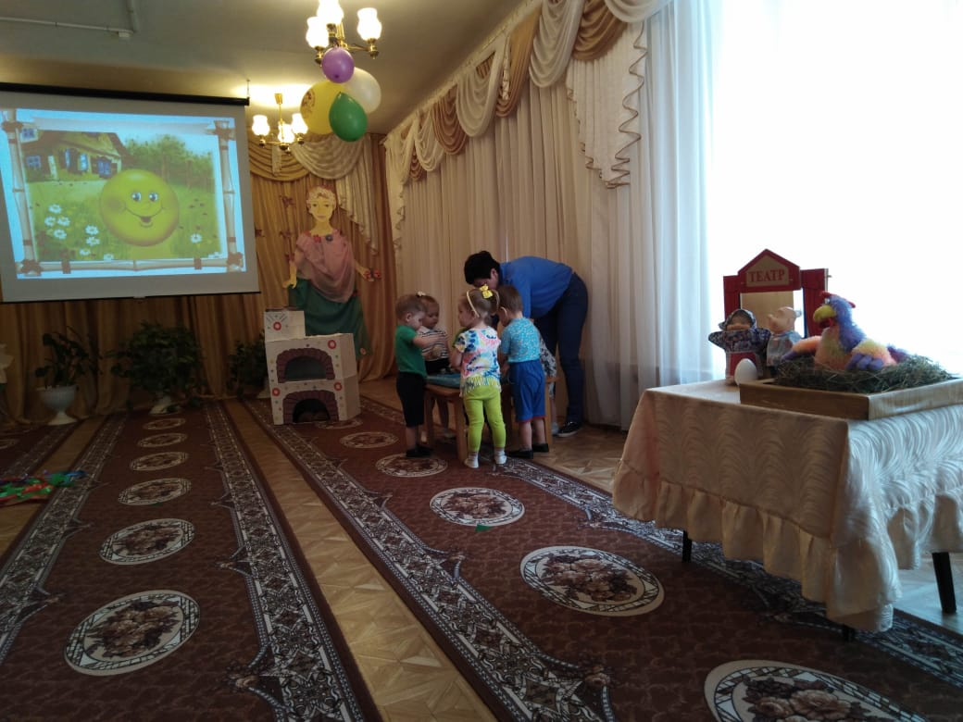
Воспитатель: Ребята, отгадайте загадку!
Он от бабушки ушел, и от дедушки ушел,
Песни пел под синим небом, для лисы он стал обедом. Кто это?
Дети: Колобок.
Воспитатель: Правильно! Молоды!
Воспитатель: Ребята, мы с вами оказались в сказке «Колобок»!
А вы знаете, кто попросил бабушку испечь колобка?
Дети: Дедушка!
Воспитатель: Молодцы, правильно, дедушка! А давайте мы с вами вспомним, из чего бабушка сделала колобка?
Дети: Из муки!
Воспитатель: Ой, посмотрите, кто то уже приготовил колобка! А давайте мы с вами тоже приготовим колобка!
Дети: Да
Пальчиковая гимнастика «Мы лепили Колобка»
Мы лепили колобка (имитируем руками движения «лепки»)
Тесто мяли мы слегка (сжимаем и разжимаем пальцы)
А потом его катали («катают» воображаемого колобка между ладонями)
На окошечко сажали (раскрываем ладони, показываем их)
(Лепка колобка совместно с воспитателем)
Воспитатель: Вот какой славный Колобок у нас получился.
Появляется кукла Колобок
Воспитатель: Молодцы ребята! Хорошо играете, а нам пора возвращаться в детский сад. Садимся на нашу волшебную карусель!
Еле, еле, еле, еле, закружили карусели,
Карусель кружись, кружись – на полянке очутись!!!
Воспитатель: Вот мы и вернулись на нашу полянку. Давайте вспомним, в каких сказках мы побывали?
Дети: Ответы детей.
Воспитатель: Правильно, молодцы, все сказки знаете (перечисляет сказки вместе с детьми).
Ребята, мы побывали в сказках, а в каждой сказке есть чудеса, вот и вас ждет сюрприз.
(Воспитатель дарит детям большое яйцо с конфетками).
Воспитатель с детьми возвращаются в группу.
Звучит музыка Дашкевича «В гостях у сказки».
